[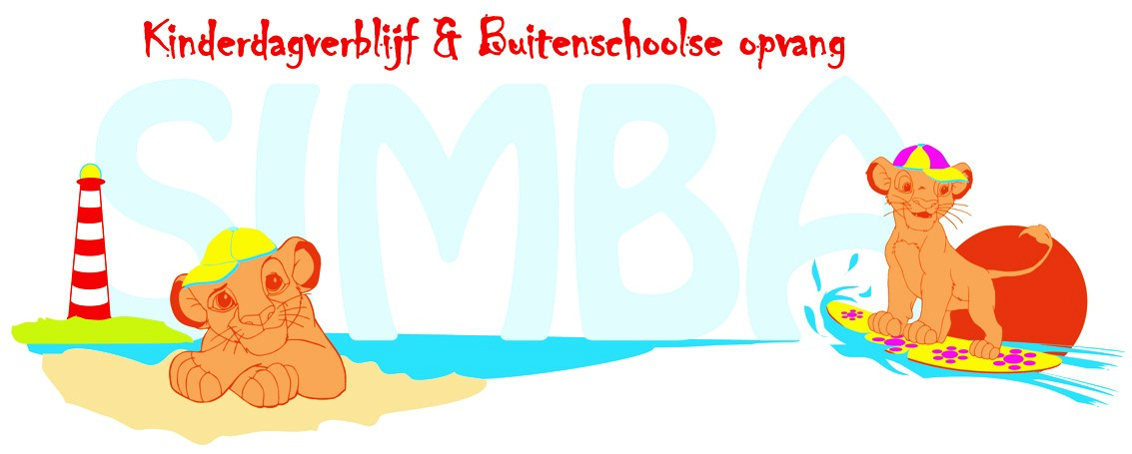](http://www.google.nl/url?sa=i&rct=j&q=&esrc=s&source=images&cd=&cad=rja&uact=8&ved=0ahUKEwi0x9vD55TQAhXGEywKHQGeBCUQjRwIBw&url=http://www.peuteropvangdekabouters.nl/Contact.html&psig=AFQjCNEZYfJ6IU_NHxkgvXgpngBVlQeYXg&ust=1478545009726695)

**Kinderopvang Simba**

Kinderopvang Simba

Naam: Romi Knoester

Bedrijfsleider: Tessa, Eveline, Hetty

Schoolbegeleider: Dhr. Heemskerk

Stage periode: De week van 7 t/m 11 november, gevolgd door de woensdagen t/m 15 februari 2017.

Inhoudsopgaven

Voorwoord

Weekverslag

Handelingsverslagen  
-De fles geven  
-De kinderen naar bed doen  
-Boterham smeren  
-Luiers verschonen  
-Afwassen en opruimen  
-Met de kinderen spelen

Maatopdrachten  
-Maatopdracht 1  
-Maatopdracht 2  
-Maatopdracht 3  
-Maatopdracht 4  
-Maatopdracht 5  
-Maatopdracht 6  
-Maatopdracht 7  
-Maatopdracht 8

Nawoord

Formulieren

Voorwoord

Ik wou altijd al met kinderen werken, dus ik had besloten om naar een leuke kinderopvang te kijken en ik zag twee hele leuke kinderopvangen “Simba” en “2Samen”. Ik zou eerst bij 2Samen stage gaan lopen, maar daar kon in niet op de woensdagen terecht. Dat kan bij Simba wel en ben heel blij met mijn stageplaats daar. In Monster zitten een heleboel Simba vestigingen, dat vond ik er altijd heel leuk uitzien. Ik wil daar graag stage lopen, omdat ik het er altijd leuk en gezellig uit vind zien en ik graag met baby’s en peuters wil werken. En bij Simba ga ik 2 dagen met baby’s en 3 dagen met peuters werken, dat hebben we besloten tijdens mijn stagegesprek. Ik heb ook afgesproken wat ik daar allemaal mag doen en van hoe laat tot hoe laat ik ga werken. Er zijn ook afspraken gemaakt over hoe ik me moet kleden en hoe ik mijn haar moet dragen.

Ik verwacht van mijn stageplek dat ik veel ga leren over hoe ik met kinderen kan omgaan en wat ik ze kan leren. En hoe ik kan zorgen dat ze naar me luisteren.

Mijn stage is geslaagd als ik dingen heb geleerd die ik wou leren. En is ook geslaagd, wanneer ik het heel erg naar mijn zin heb gehad.

Weekverslag

**Stagedag 1**

De eerste ochtend was echt een rommeltje, maar wel heel leuk in het begin. Maar aan het einde van de dag begon ik het een stuk minder leuk te vinden omdat ik niet veel te doen had. Want de baby’s die kunnen niet heel veel alleen slapen eten poepen en plassen en dan heb ik als ik stage loop niet veel te doen maar heb wel geleerd als je de luiers doet dat je tegen de kinderen moet praten voor wat afleiding.

**Stagedag 2**

De tweede dag van mijn stage was ook best wel saai. Want heet leek alsof de dag echt super lang duurden omdat er niet veel te doen was, maar Ik heb wel daar een grote ervaring op gedaan en dat is dat je niet altijd de kinderen hun zin moet geven, omdat ze later dan heel erg verwent worden.

**Stagedag 3**

De derde dag va mijn stage was even wat anders omdat ik dit keer niet bij de baby’s ging maar bij de dreumes groep en de dreumes groep is 2 t/m 4 jaar. Ik vond het daar hartstikke leuk omdat ik met de kinderen ging praten en spelen. Ik ging ze ook helpen met brood smeren. Ik heb daar geleerd dat ik altijd heel enthousiast tegen over de kinderen moet zijn want daar luisteren kinderen het meest naar.

**Stagedag 4**

stage dag 4 was weer echt super leuk! Ik vond dit echt een van de leukste dagen omdat ik toen ook wist waar alles stond. Er waren die dag heel veel kinderen dus we moesten hard werken. Maar dat vond i juist leuk omdat het dan leek alsof de dag heel snel ging. Ik ging die dag ook met de kinderen iets voor sinterklaas knutselen en dat was ook echt leuk. Ik heb geleerd die dg dat je af en toe streng moet zijn want de kinderen hoeven niet altijd hun zin te krijgen.

**Stagedag 5**

De laatste dag waren der heel weinig kinderen dus ik kon de kinderen meer individueel meer aandacht geven. We hebben veel gespeelt en geknutseld. Ik heb geleerd van deze hele week dat je een goed ritme moet aanhouden voor de kinderen.

Handelingsverslag 1: De fles geven

Elke woensdag werk ik bij de dreumes groep maar rond 3 uur word ik meestal even geroepen daar een collega van die baby afdeling om te helpen met de baby’s om ze een fles te geven, want meestal rond 3 uur moeten alle baby’s de fles en ze hebben op die dag dan meestal hulp nodig want anders hebben ze niet genoeg handen dus dan help ik even. Sommige baby’s kunnen nooit stil zitten als ik de fles geef of ze hoeven helemaal niet. Maar de meesten die ik een fles geef die drinken dat helemaal op zonder moeite. Ik moet soms ook even voelen of het drinken iet te warm is want als het te warm is kunnen de baby’s hun tong eraan verbranden. Als ze klaar zijn met drinken moe je ook even op de baby’s hun rug kloppen en dat moet je doen omdat ze dan een boertje kunnen laten. Ik vind het leuk om te doen omdat, ik dan even rustig met de kinderen kunnen zitten en dat ik het heel schattig vind.

Handelingsverslag 2: kinderen naar bed doen

Elke dag moeten de kinderen 1x naar bed en sommige 0x, de kinderen die naar bed moeten gaan eerst hun pyjama aandoen. En daar help ik ze mee en bij sommige doe ik de pyjama ook gewoon aan. Als ze naar bed moeten gaan ze eerst nog even plassen of ze moeten we hun luiers verschonen. Als ze naar bed gaan willen ze hun knuffels mee en dan mogen ze in bed liggen. Ik til ze dan in bed en doe dan de kamer dicht, wij kijken ook om het half uur of ze al slapen en als ze al slapen dan schrijven we op het bord, wij doen dat omdat dan de ouders ook dan precies weten wat hier is gebeurd.

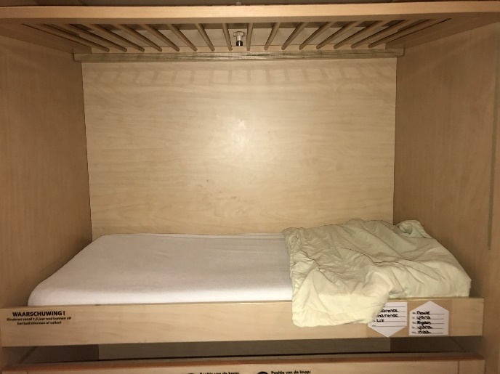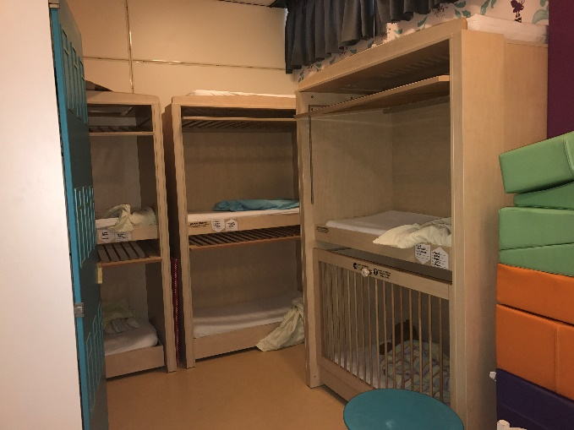

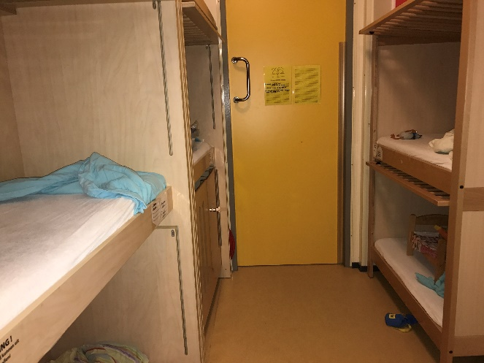

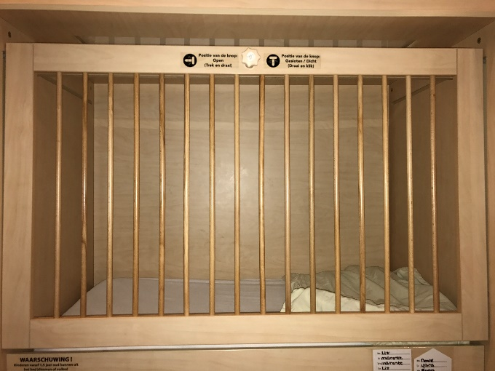

Handelingsverslag 3: botterhammen smeren

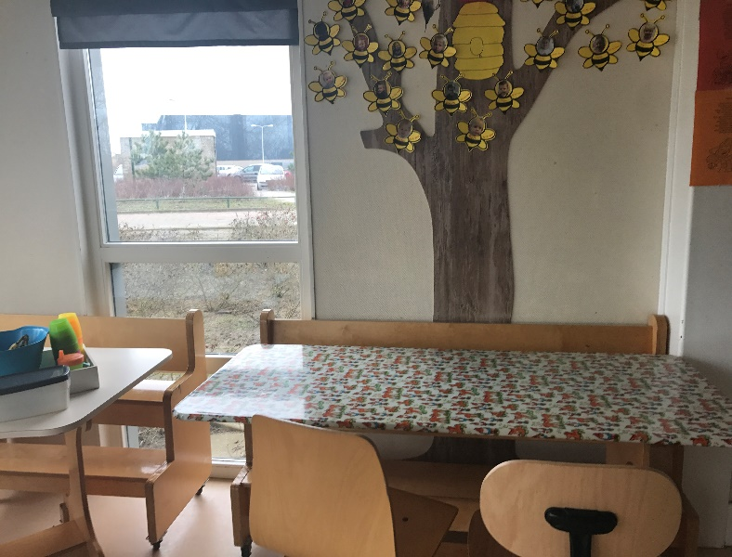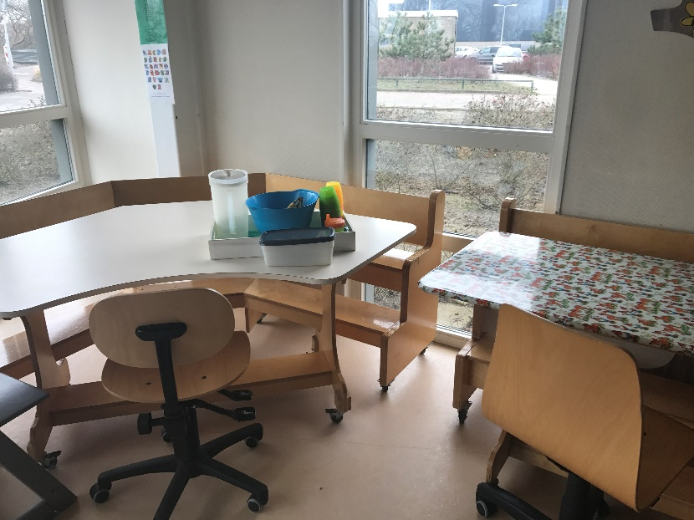Ik moet elke middag boterhammen smeren voor de kinderen, de kinderen boven de 3 jaar mogen 3 boterhammen en kinderen die 1 of 2 zijn die mogen der 2. Je eerste boterham moet je met iets hartigs en moet ik dat in 12 stukjes snijden en de tweede en de derde moet ik het in 2 stukjes snijden. Als iemand een boterham wil moeten ze zelf proberen te zeggen wat ze der op willen wij doen wat, omdat zo hun Nederlandse taal beter word. Als de kinderen het soms niet lukt dan helpen wij ze soms. Ik vind het leuk om te zien hoe kinderen proberen te zeggen wat ze willen en ik zie dat ze om de week wat beter gaat. Handelingsverslag 4: luier verschonen

Als je bij de kinderopvang werkt moet je soms leuke en niet zulke leuke dingen doen, wat ik persoonlijk minder leuk vind is de luier verschonen. Ik verschoon de luiers niet veel maar als ze uitleggen hoe je het best een luier kan verschonen dan steek ik der veel van op. Nadat ze het hebben uitgelegd mag ik het ook zelf doen ( met leiding erbij ). Ik vind het zelf nog wel een beetje lastig, omdat ik bang ben dat ik het iets te heldhaftig doe. Maar gelukkig zegt mijn stage begeleider dat ik het goed doe! Waar je goed op moet letten als je het kind verschoont is dat: je het kind vermaakt dus je kan even met ze praten en vragen wat ze allemaal hebben gedaan het weekend. Ook moet je der op letten dat de luier niet te strak zit want dat zit niet lekker voor het kind. Ik heb veel der van opgestoken en ben blij dat ik dit heb geleerd!

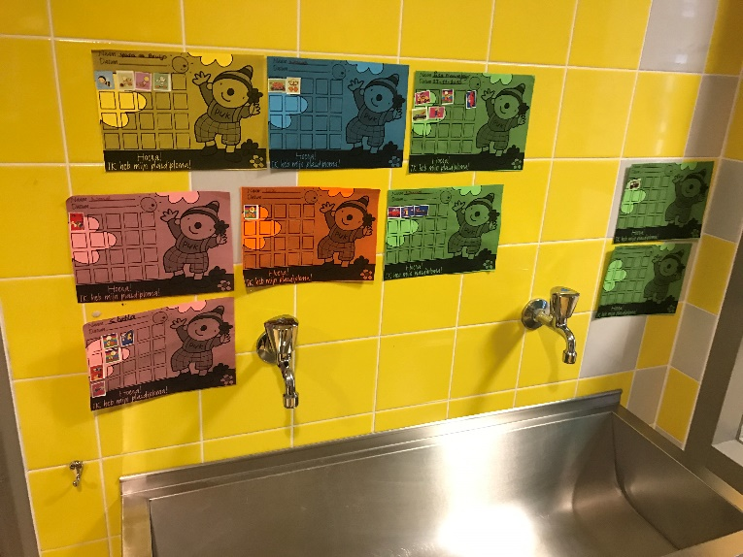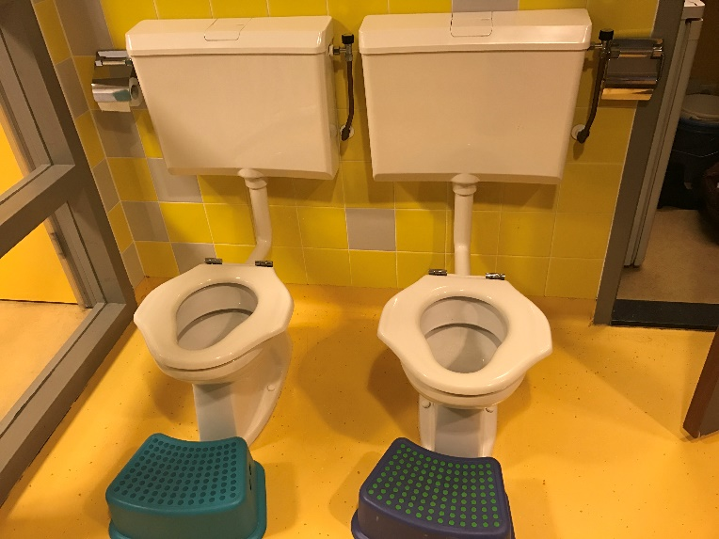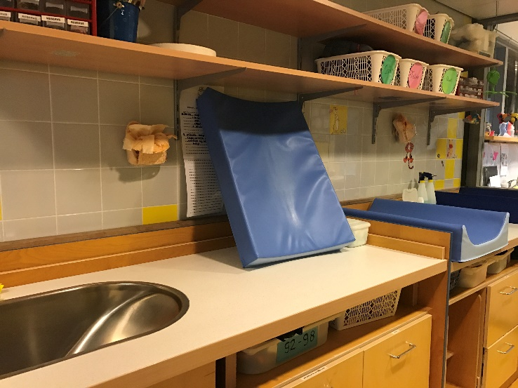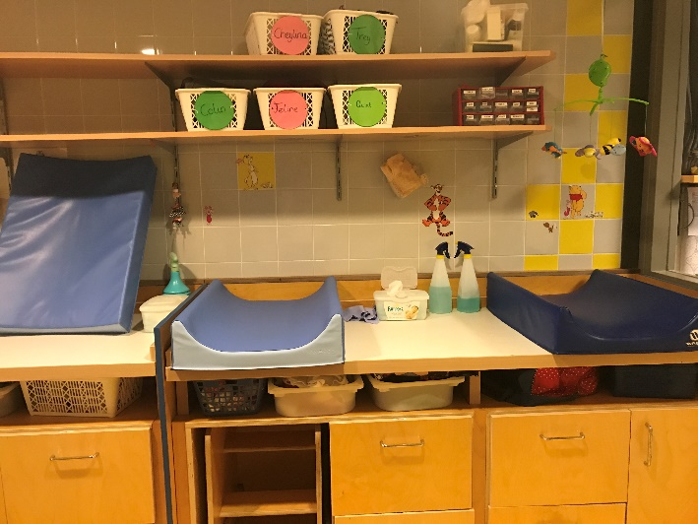

Handelingsverslag 5: afwassen & opruimen**.**

Wat der ook bij hoort bij dit vak is afwassen en opruimen. Dat is niet het leukste klusje wat er is maar het moet ook gebeuren. Altijd na het lunchen worden er afgewassen en opgeruimd, want dan gaan de kinderen ook slapen en dan kunnen wij opruimen en afwassen. Als de kinderen slapen mag ik de tafel schoonmaken en als ik daar klaar mee ben dan moet ik de tafels even weg schuiven en dan moet ik gaan bezemen, want der liggen overal boterham kruimels. Als je klaar bent met bezemen dan moet je gaan dweilen omdat het als je klaar bent helemaal schoon is. Soms hoef ik dit allemaal niet te doen en als ik dat niet hoeft te doen dan moet ik afwassen. Meestal duurt dat wel even omdat dat de afwas van heel de dag is. Maar ik vind dat niet zo erg want ik praat ook heel vaak dan met mijn collega’s.

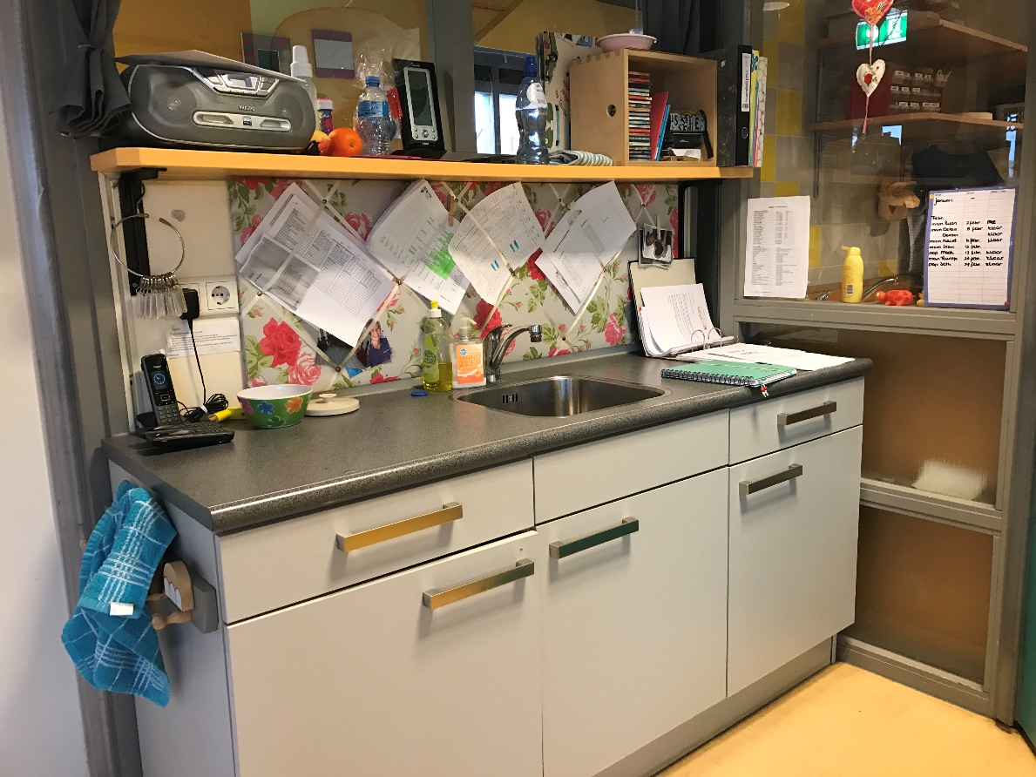

Handelingsverslag 6: spelen met de kinderen

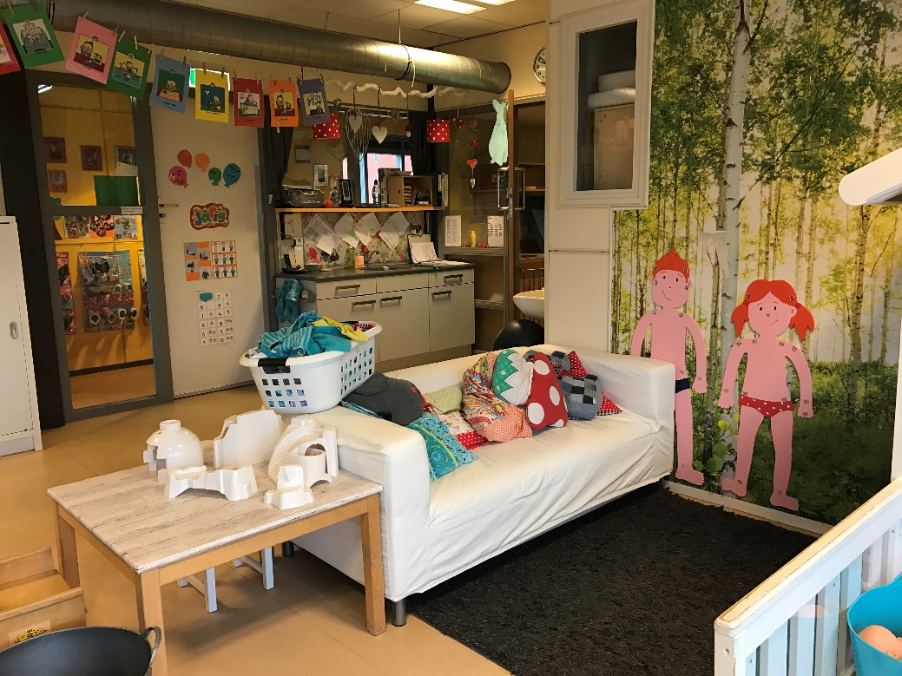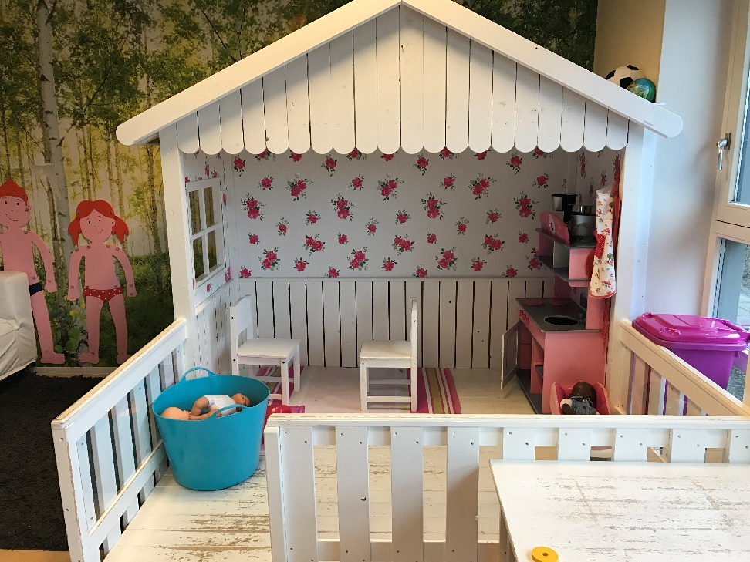Dit vind ik zelf altijd het leukst en dat is met de kinderen spelen. Het zijn bepaalde tijden op de dag dat kinderen vrij mogen spelen. Ik vind het altijd heel leuk als ik ze ergens mee kan helpen of mee mag spelen met ze, omdat je dan goed kan zien wie der een fijne en wie der een grove motoriek heeft en dat vind ik heel interessant om dat te zien. Ook vind ik leuk om te zien van de ontwikkeling van de eerste dag dat ik kwam en van nu. Daar zit bij sommigen heel veel verschil in.

Maatopdracht 1

Welke opleiding heb je gedaan?:   
**1:** MBO  
**2:** MBO  
**3:**PW4

Wat is je werk ervaring?:  
**1:** 32 jaar met kinderen 17 jaar Simba voorheen psz  
**2**: 7 jaar baby groep van Simba  
**3**: 1 jaar kinderopvang 1 jaar BSO 3 maanden Simba

Wat is het leuke en minder leuke kant van dit vak?:  
**1** leuk: omgaan en verzorgen met kinderen, contact met de ouders, super leuke collega’s, met plezier naar mijn werk!  
minder leuk: administratieve taken waaronder rapporteren  
**2** leuk: zoveel verschillende ontwikkelingen ziet  
minder leuk: de regels die der soms zijn dat je dan te weinig handen hebt.  
**3** leuk: met kinderen activiteiten doen.  
minder leuk: als je invalt dat je dan de groepen niet zoo goed kent.

Maatopdracht 2

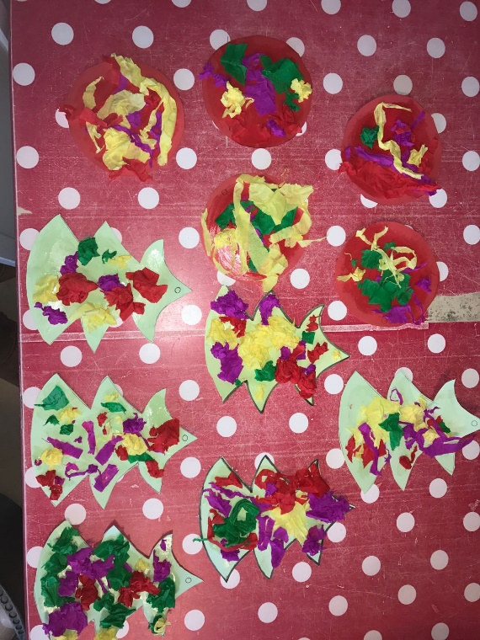Voor deze opdracht moest ik gaan knutselen met de kinderen, met mijn eerste knutsel opdracht ging ik over de kerst knutselen. De jongste kinderen gingen een kerstbal versieren met propjes. De wat ouderen kinderen gingen proberen zelf een kerstboom uit te knippen en te versieren, het uitknippen ging nog niet zo heel goed dus ik hielp ze een beetje. Je kan nu bij zo’n opdracht goed zien wie een grove en een fijne motoriek heeft omdat, sommige wat creatiever zijn dan anderen. Wat ik voortaan beter kan doen: is dat ik eerst de dat jongeren kinderen moeten knutselen omdat ze elke keer als ik meet de andere bezig was er bij kwamen zitten en dingen pakte.

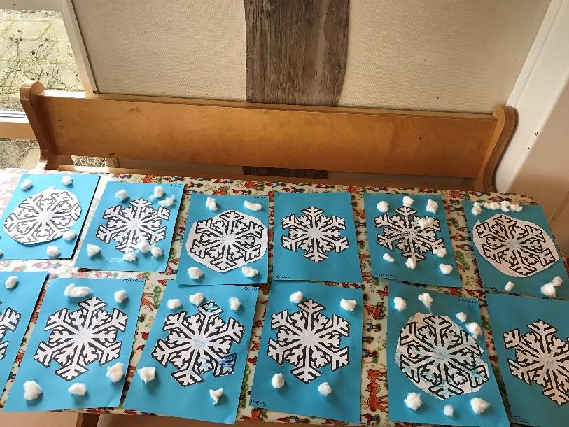Met mijn 2e knutsel opdracht ging ik een sneeuwvlok knutselen, omdat ik alleen een sneeuwvlok kleuren niet zo leuk vond heb ik bedacht om met watjes der omheen te plakken om het wat leuker te maken voor de kinderen. Ik kreeg mijn knutsel opdracht niet in 1 keer af omdat de 3+ kinderen zelf hun sneeuwvlok mochten knippen en dat ging erg goed. Je zag dat sommige het moeilijker vonden dan andere maar die ging ik dan even helpen. Nadat ze klaar waren gingen we de week daarop veder knutselen. Volgens mij vonden ze het heel erg leuk en ik deed dit met veel plezier!

Maatopdracht 3

In de motoriek van de kinderen zit er natuurlijk een verschil want sommige kinderen zijn al wat handiger dan andere kinderen. Daar kunnen ze op die leeftijd nog niks aan doen want dat ontwikkel je steeds meer als je groter word. Een voorbeeld: een jongen bij mij in de groep is die kan goed fietsen en met de bal spelen dus hij heeft een grove motoriek, maar hij kan wat minder goed tekenen en knutselen dus hij heeft een minder goede fijne motoriek. Dat is niet erg want dat word allemaal aangeleerd bij de kinderen, want hij gaan elke middag buiten spelen en elke middag wel knutselen en dat zorgt voor een goede motoriek voor later. Soms hebben de kinderen ook vrije tijd en dan spelen ze met de auto’s, blokken, poppen, puzzels, de keuken. Dat doen ze heel graag en zo kunnen zonder dat ze het door hebben aan hun motoriek werken. Ook werken we aan hun spreekvaardigheid, wij vragen bijvoorbeeld wat ze willen eten en dan moeten hun daar op antwoorden of dat ze moeten uitleggen wat ze willen en met hun een gesprek aangaan.

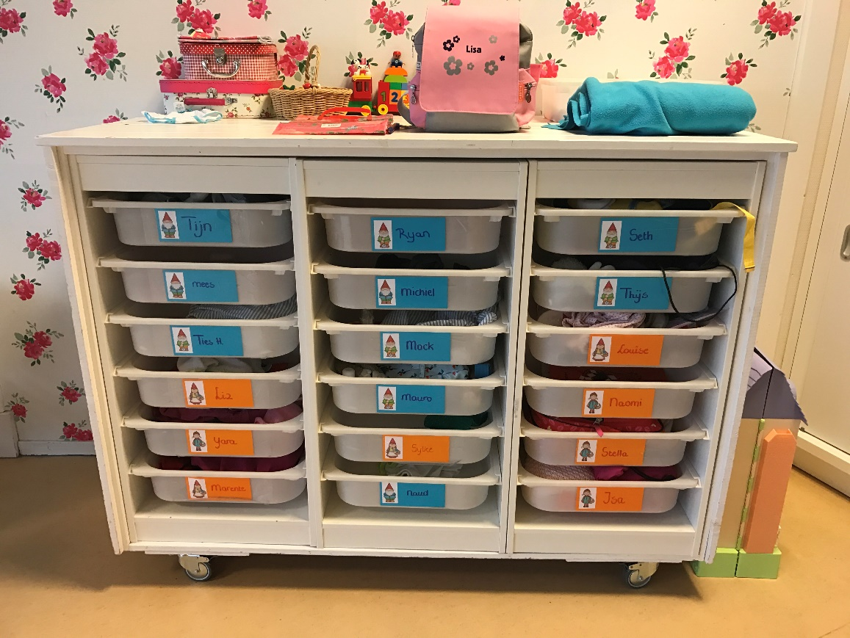

Maatopdracht 4

Ik heb deze weken al een aantal keer voorgelezen en ik merk dat het al een stuk beter gaat dan de eerste keer. Als de begeleidster voorleest let ik goed op wat ze anders doet dan ik. En waarom de kinderen wel beter luisteren dan haar dan naar mij. Als ikzelf aan het voorlezen ben let ik goed op of de kinderen aan het luisteren zijn en of ze het allemaal het begrijpen en daarom vraag ik soms ook wat vragen over het boek als ik aan het lezen ben. De kinderen geven meestal heel enthousiast antwoord. Dat vind ik altijd heel leuk om te zien. Ik pak meestal nooit zelf een boek om voor te lezen maar meestal zegt mijn begeleidster of ik misschien wil voorlezen en dat doe ik altijd heel graag! Ik heb zelf nog niet echt het lef om te zeggen dat ik wil gaan voorlezen maar ik denk dat ik dat later wel durf.

Maatopdracht 5

Bij deze opdracht moet ik kinderen van 2 jaar en van kinderen van 3/4 jaar observeren.

Van 3/4 jaar 1 daarvan is Stella:

Stella is 3 jaar en zit meestal bij de 3+ groep, alleen op woensdag niet want dan zit ze bij de dreumes groep. Vandaag observeer ik Stella bij de 3+ groep. Stella kan goed vertellen wat anderen moeten doen als ze aan het spelen zijn. Als het niet gaat zoals ze wil kan ze soms boos worden en dan gaat ze zelf maar spelen. Soms valt niet erg op als ze aan het spelen is omdat ze meestal in der eigen wereldje zit en niet luidruchtig is. Als ze niet met andere speelt kan ze zelf ook goed alleen spelen. Stella kan ook ons goed vetellen als ze iets wil of der is iets. Maar Stella kan soms ook tegendraads zijn en daarom heb ik haar gekozen om Stella te observeren.

Van 3/4 jaar daarvan observeer ik ook Lisa

Lisa is ook een meisje van de 3+ groep. Ze is 3 jaar en zit elke woensdag bij de dreumes groep. Lisa is een heel lief en rustig meisje. Ze kan goed zelfstandig spelen en luister meestal ook heel goed. Lisa vind het alleen nooit zo leuk als der verandering komt in het schema, want als dat gebeurd vind ze het heel snel al niet meer leuk of gaat ze huilen. Lisa kan heel goed vertellen wat ze wil zoals naar de wc gaan of als ze water wilt drinken. Ze kan ook goed zeggen of ze moe is en je kan altijd lekker met der kletsen. Ik heb haar geobserveerd omdat ik het een leuk en lief meisje vind.

Van 2 jaar is 1 daarvan Mauro:

Mauro zit altijd op woensdag bij de dreumes groep bij mij. Mauro is drukke en een lieve jongen. Hij kan lekker kletsen en kan soms nog wel eens een boefje zijn. Hij speelt altijd leuk met de kinderen ook kan hij lek buiten spelen als we naar buiten gaan met de kinderen. Hij kan soms wel eens moeilijk doen met het eten, maar je ziet langzamerhand dat dat wel steeds beter gaat met hem. Als we moet de groep gaan knutselen dan doet hij dat minder graag, want hij wil liever spelen met de kinderen.

Van 2 jaar observeer ik Isa:

Isa is pas vanuit de baby groep verplaatst naar de dreumes groep. Ik observeer haar, omdat ik haar in het begin ook bij de baby groep had en dus goed kan zien hoe ze is veranderd. Isa kan goed spelen met de poppen en kan zich goed vermaken bij de dreumes groep. Ze weet zelf altijd wat ze precies wil en dan kan ze goed uitbeelden want praten dat kan ze nog niet goed. Al zijn we aan het knutselen en ze is nog niet aan de beurt dan komt ze der altijd bij zitten om te laten zien dat ze ook wil knutselen. Naar mijn idee vind ze het altijd wel leuk, omdat ze nooit wil stoppen met knutselen. Wat ze wat minder lekker en lek vind is drinken, want dat kan Isa matig. Veder kan ze altijd leuk buiten spelen met de kinderen en heeft ze het naar mijn idee super leuk hier.

Maatopdracht 6

Als je je kind wil aanmelden/opgeven dan moet je naar <http://kdvsimba.nl> dan moet je klikken op het inschrijfformulier en daar moet je alles invullen als je al zeker weet dat je je kind daarvoor wil opgeven, maar als je het nog niet weet of nog informatie wil dan moet je op contact klikken en dan moet je je gegevens invullen als je wil dat hun u bellen of als je dat niet wil dan zie je als je beneden de telefoonnummer en het e-mail van Simba en kan je contact met hun opnemen. De kosten bij Simba is verschillend, want het ligt er ook aan hoeveel dagen u kind komt.

Maatopdracht 7

Bij Simba heb je een dagritme waar we ons aan moeten houden. Waarom we daar aan ons aan moeten houden is: omdat de kinderen moeten leren wanneer we gaan eten en drinken en wanneer je mag spelen en wanneer ze moeten slapen. Het dagritme gaat als volgt:

9:00= puck daarna drinken+ fruit  
9:30= klaar met eten daarna spelen  
10:30= schoenen en jas aantrekken en buiten spelen  
11:30= naar binnen schoenen en jas uitrekken handen wassen  
12:00= lunchen  
12:30= slapen  
14:00-14:30= beginnen de eerste paar kinderen wakker te worden  
15:00= spelen  
15:30= drinken+ een cracker of beschuit  
16:00= spelen  
16:30= mag ik naar huis

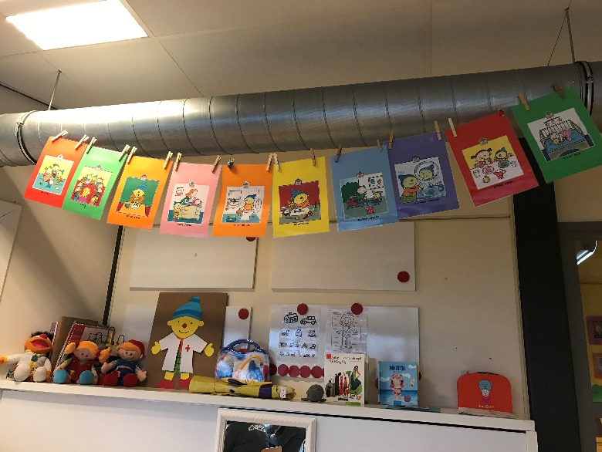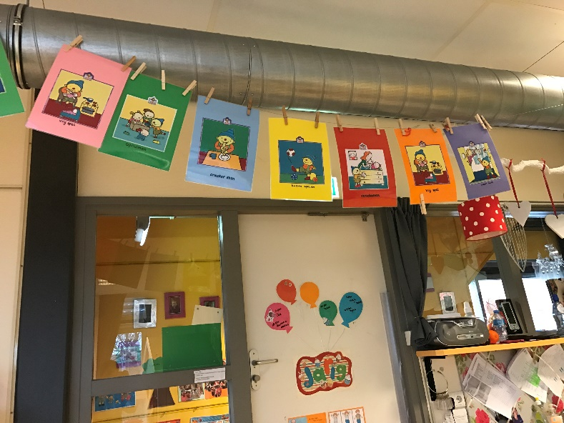

Maatopdracht 8

De pop puck stimuleert de kinderen op een speelse manier. Puck helpt bij de ontwikkeling van taalontwikkeling, emotionele ontwikkeling en beginnende rekenprikkels. De pop puck is een speelkameraatje van de kinderen en maakt de vele belevenissen van de kinderen zelf ook mee.

[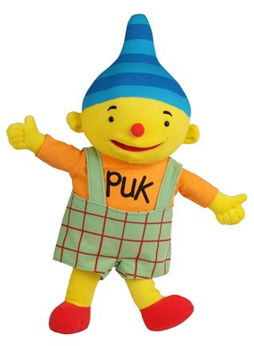](https://webshop.reinders-oisterwijk.nl/nl-nl/product/2294/puk-ko/78/uk-puk-ko-pop-puk.aspx)

Nawoord

Ik heb het super leuk gehad bij Simba en deze dingen heb ik geleerd daar:

* Luiers verschonen
* Boekje voorlezen aan de kinderen
* Met de kinderen knutselen
* De kinderen observeren
* De kinderen aan en uit kleden

Het begin van mijn stage periode heb ik een aantal punten opgeschreven wat ik graag zou willen leren bij kinderopvang Simba. Deze dingen zijn uitgekomen, want ik heb veel tips en goed naar mijn collega’s geluisterd wat ik goed en wat ik misschien beter had kunnen doen. Ik heb bij mijn stage geleerd wat ik wou leren en ik had het super leuk met de kinderen en met mijn collega’s. door deze stage neem ik mee naar mijn andere stage dat ik meer kan en mag vragen aan mijn collega’s, want voor mijn gevoel deed ik dat te weinig. Maar ik heb het harstikken naar mijn zin gehad op Simba en ik kijk der tevreden naar terug, want ik ga altijd met een fijn gevoel naar huis.